Naufal Putra Ramadhan

Ti.23.A1

312310052

Jawaban Pertanyaan:

1. **Eksperimen dengan Properti CSS**  
Untuk eksperimen, Anda bisa menambahkan dan mengubah berbagai properti CSS seperti warna teks, ukuran font, margin, padding, border, dan lainnya. Berikut adalah beberapa contoh properti yang bisa Anda ubah:

css

h1 {

color: blue;

font-size: 40px;

margin: 20px;

padding: 10px;

border: 2px solid blue;

}

2.**Perbedaan Deklarasi h1 {...} dengan #intro h1 {...}**

* **h1 {...}**: Deklarasi ini berlaku untuk semua elemen <h1> yang ada di seluruh halaman HTML.
* **#intro h1 {...}**: Deklarasi ini hanya akan diterapkan pada elemen <h1> yang berada di dalam elemen dengan ID intro. Jadi, jika ada <h1> di luar elemen dengan ID intro, CSS ini tidak akan mempengaruhinya.

**Contoh:**

html

<h1>Judul Umum</h1> <!-- Ini akan dipengaruhi oleh deklarasi h1 {...} -->

<div id="intro">

<h1>Judul di Intro</h1> <!-- Ini akan dipengaruhi oleh deklarasi #intro h1 {...} -->

</div>

3.**Deklarasi CSS Internal, Eksternal, dan Inline**  
Jika ada tiga jenis deklarasi CSS (internal, eksternal, dan inline) pada elemen yang sama, maka **CSS inline** yang akan diterapkan, karena CSS inline memiliki prioritas yang lebih tinggi dibandingkan internal dan eksternal.

**Urutan prioritas CSS:**

1. **CSS Inline** (di dalam atribut style elemen HTML)
2. **CSS Internal** (di dalam tag <style> pada halaman HTML)
3. **CSS Eksternal** (file CSS terpisah yang di-link ke halaman HTML)

**Contoh:**

html

<!-- CSS Eksternal -->

<link rel="stylesheet" href="style.css">

<style>

/* CSS Internal */

p {

color: blue;

}

</style>

<p style="color: red;">Ini teks dengan CSS inline, internal, dan eksternal</p>

Pada contoh di atas, teks akan berwarna **merah** karena CSS inline memiliki prioritas tertinggi.

4.**Deklarasi dengan ID dan Class**  
Jika sebuah elemen memiliki baik ID dan class, maka **selektor ID** memiliki prioritas lebih tinggi dibandingkan selektor class. Jadi, jika ada deklarasi CSS untuk ID dan class yang berbeda, yang diambil oleh browser adalah deklarasi dengan selektor ID.

**Urutan prioritas:**

1. **ID** (#paragraf-1)
2. **Class** (.text-paragraf)

**Contoh:**

html

<style>

#paragraf-1 {

color: white;

}

.text-paragraf {

color: blue;

}

</style>

<p id="paragraf-1" class="text-paragraf">Universitas Pelita Bangsa</p>

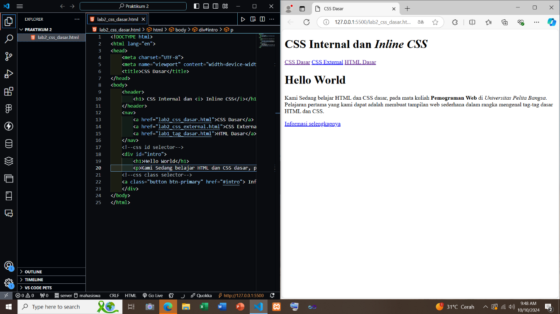

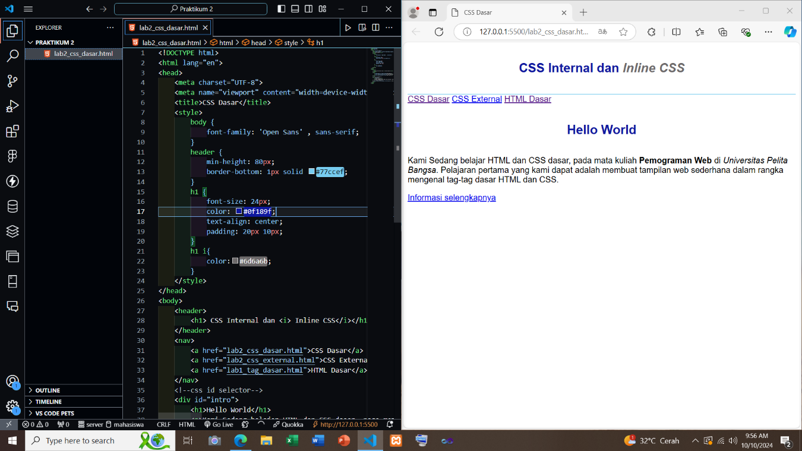

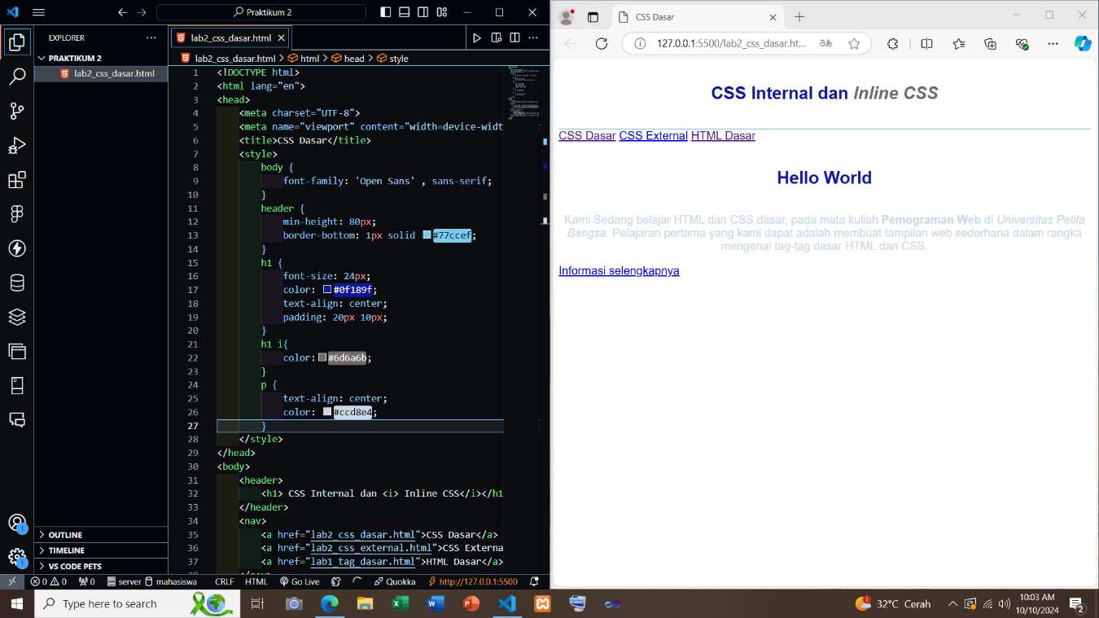

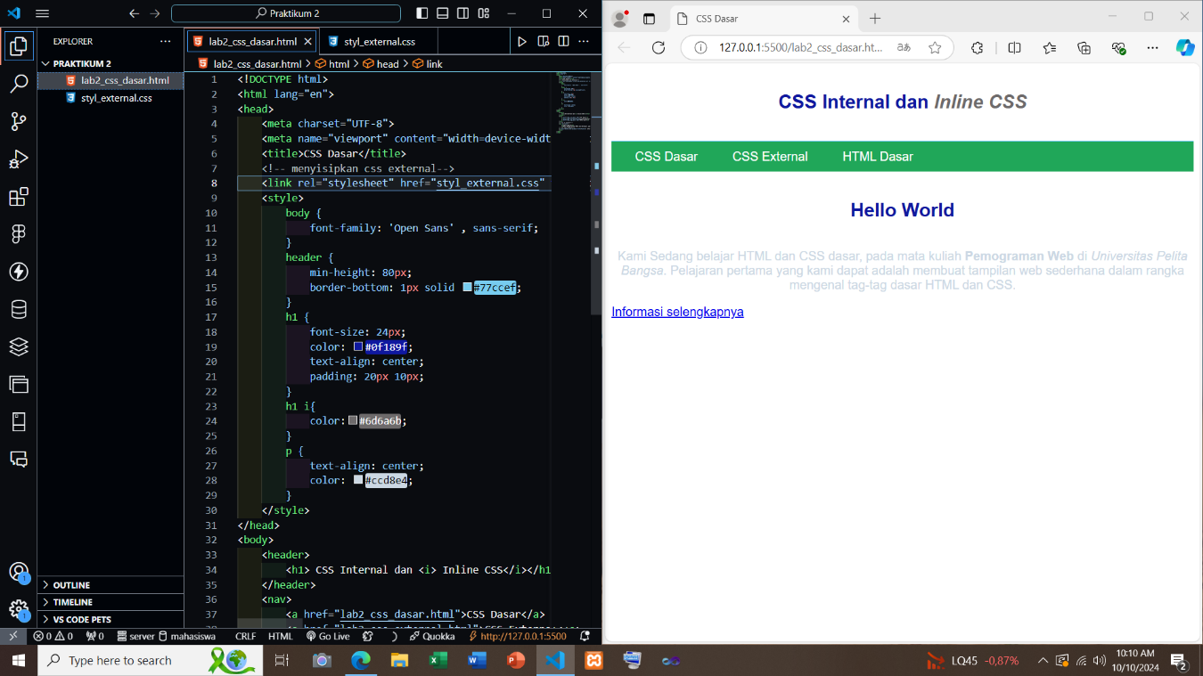

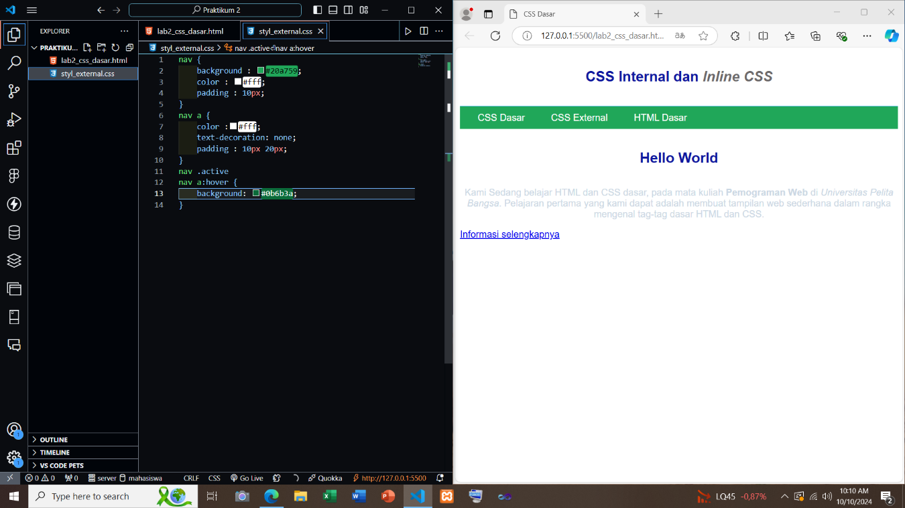

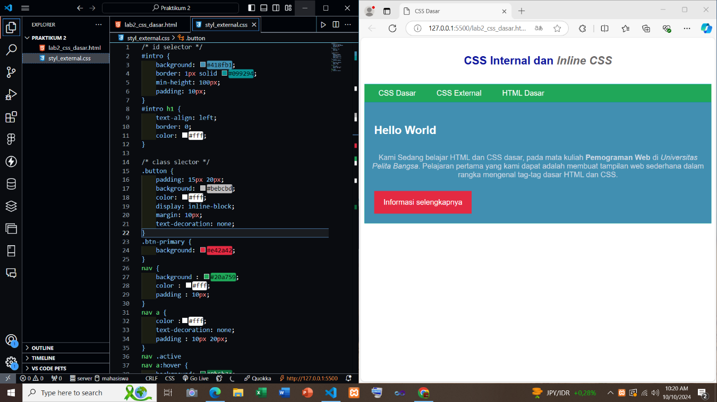

Validator Checked CSS :

